المملكة العربية السعودية  وزارة التعليم  إدارة تعليم  اختبار الفصل الدراسي (الثاني) الدور (الأول) – مادة الــريــاضــيـات – للعام الدراسي 1443هـ - 1444هـ |  | الـمـادة: ريــاضــيـات  الــزمن: ســاعـــتــان  الـصف: الخامس الابتدائي  التاريخ: ... / ... / 1444هـ

اسم الطالب: ............................................................ |  | الدرجة النهائية رقماً: ...........................................................
رقم الجلوس: ................ | رقم اللجنة : ................. | الدرجة النهائية كتابتاً: ............................................................ | 40
10
15
1- وسيط البيانات التالية 6-7-8-9-11
8 | 7
6 | 9
3- زوار متحف في أسبوع 10،9،5،3،3 المنوال هو
3 | 5
9 | 10
5- أي الاعداد هي المضاعفات الأربعة الأولى للعدد 3
12،9،6،3 | 20،15،10،5
60،50،40،30 | 100،50،10،5
7- أي من الاعداد التاليه عدد أولي
7 | 12
16 | 25
9- تقريب العدد $\frac{١}{٨}$ إلى أقرب نصف
0 | 1
$$\frac{١}{٢}$$ | $$\frac{٣}{٤}$$
2- عبارة مجموع 5س
س + 5 | س ÷ 5
س - 5 | 5 × س
4- قيمة العبارة 16 – م اذا كانت م = 6 هي
9 | 11
12 | 10
6- حل المعادلة 2 ص = 8 هو
ص = 2 | ص = 3
ص = 5 | ص = 4
8- قيمة العبارة (15-5) + ( ٤ ÷2) هي
18 | 16
11 | 12
10- العدد المناسب في الفراغ $\frac{١}{٥}$ = $\frac{□}{١٠}$
1 | 4
3 | 2
السؤال الأول / ضع ( ) حول الإجابة الصحيحة فيما يلي :

السؤال الثاني/ ضع علامة ( ) أمام العبارة الصحيحة و علامة ( Χ ) أمام العبارة الخاطئة:
10
10

1- | القاسم المشترك الاكبر (ق . م . أ ) للعددين 6،12هو 3 | { }
2- | العدد12هو عدد أولي | { }
3- | $\frac{١}{٧}$ > $\frac{١}{٤}$ | { }
4- | نتيجة تبسيط الكسر $\frac{٥}{١٠}$ يساوي $\frac{١}{٢}$ | { }
5- | يكتب العدد الكسري $\frac{١}{٣}$ ٢ في صورة كسر غير فعلي على الصورة $\frac{٧}{٣}$ | { }

10
5
السؤال الثالث / أكمل جدول الدالة التالي .

المدخلات (ص) | ص ×3 | المخرجات
1
2
3
4
5

10
4
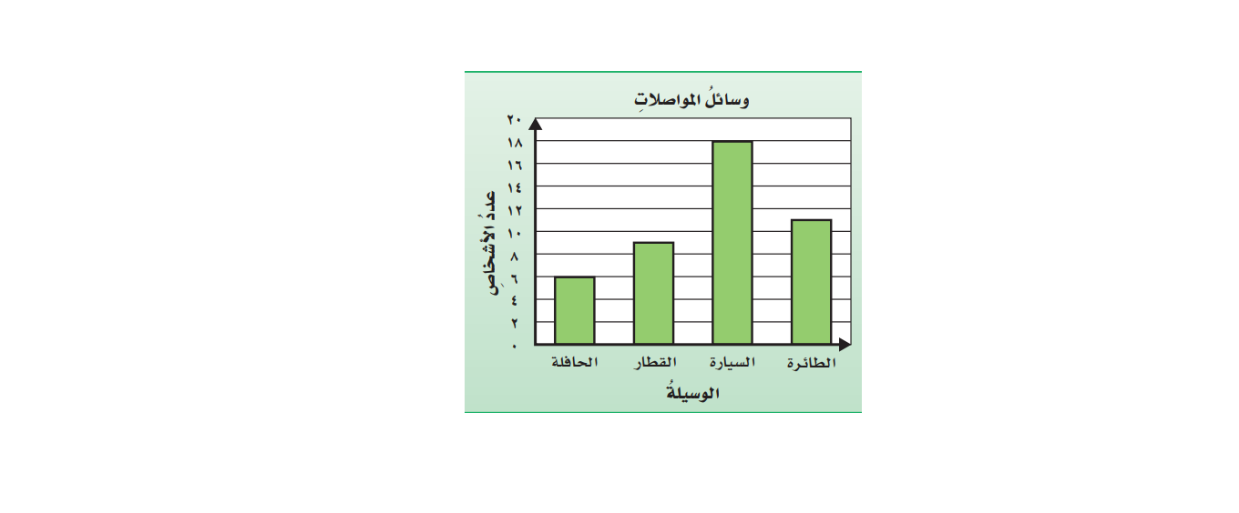
السؤال الرابع: التمثيل التالي يوضح وسائل المواصلات التي استعملها
بعض الأشخاص عند سفرهم داخل المملكة أثناء الاجازة

من خلال التمثيل بالأعمدة. أجب عن الاسئلة الاتية.

أ ) ما الوسيلة التي استعملها أكبر عدد من الاشخاص ؟

.........................................................................

ب) كم يزيد عدد الاشخاص الذين استعملوا السيارة علي عدد الاشخاص
الذين استعملوا الحافلة ؟

....................................................................

السؤال الخامس :
10
6
رمي مكعب مرقم من 1 الى 6 مرة واحدة صف ظهور الاحتمالات التالية
أكتب في الفراغ ( مؤكد – قوي – متساوي الإمكانية – ضعيف – مستحيل )

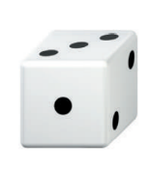
أ ) ظهور العدد 9 ....................................

ب) ظهور العدد 5 ....................................

ج) ظهور الاعداد 6،5،4....................................

د) ظهور الاعداد 6،5،4،3،2،1 ....................................

المملكــة العربيــة السعوديــة  وزارة التعليــــم  الإدارة العامــة للتعليم  بالمنطقــــــة الشرقيــــة | 0 |  |  |  |  |  |  |  | مكتب التعليم بالخبر  مدرسة ...............  اختبار الفصل الدراسي الثاني  لعام / 1444هـ
 | السؤال |  | 1 | 2 | 3 | 4 | 5 | المجموع
 | الدرجة
اسم المصحح.........................التوقيع .............  اسم المصحح.........................التوقيع ............. |  | الدرجة رقماً |  | الدرجة كتابة |  |  |  |  | المادة / الرياضيات  الدور / الأول  الصف / الخامس الابتدائي  الزمن / ساعتين ونصف
اسم المراجع............................التوقيع .............

 |  | 40
اسم الطالب / ......................................................................... الصف / ...................................
2
20

السؤال الأول / اختر الإجابة الصحيحة في الجمل التالية وذلك بوضع علامة ( ) في المربع الصحيح .
بقية الأسئلة في الصفحة التالية

بقية الأسئلة في الصفحة التالية

1  الســــؤال الثاني | درجات الطلاب في الرياضيات 6،7،8،8،9 الوسيط هو |  | 2 | عبارة مجموع س ، 5
أ- |  | 6 | أ- |  | س + 5
ب- |  | 7 | ب- |  | س ÷ 5
ج- |  | 9 | ج- |  | س - 5
د- |  | 8 | د- |  | 5 × س
3 | زوارمتحف في أسبوع 10،9،5،3،3 المنوال هو |  | 4 | قيمة العبارة 16 – م اذا كانت  م = 6 هي
أ- |  | 9 | أ- |  | 9
ب- |  | 5 | ب- |  | 10
ج- |  | 3 | ج- |  | 12
د- |  | 10 | د- |  | 14
5 | أي الاعداد هي المضاعفات الأربعة الأولى للعدد 3 |  | 6 | حل المعادلة 2 ص = 8 هو
أ- |  | 20،15،10،5 | أ- |  | ص = 2
ب- |  | 12،9،6،3 | ب- |  | ص = ٥
ج- |  | 60،50،40،30 | ج- |  | ص = 4
د- |  | 100،50،10،5 | د- |  | ص = ١
7 | أي من الاعداد التاليه عدد أولي |  | 8 | العدد المناسب في الفراغ $\frac{١}{٥}$ = $\frac{□}{١٠}$
أ- |  | 5 | أ- |  | 1
ب- |  | 8 | ب- |  | 3
ج- |  | 24 | ج- |  | ٤
د- |  | 16 | د- |  | 2
9 | تقريب العدد $\frac{١}{٨}$ إلى أقرب نصف |  | 10 | قيمة العبارة (15-5) + ( ٤ ÷2) هي
أ- |  | صفر | أ- |  | 18
ب- |  | 1 | ب- |  | 16
ج- |  | $$\frac{١}{٢}$$ | ج- |  | 10
د- |  | $$\frac{٣}{٤}$$ | د- |  | 12

10
4
السؤال الثاني / أكمل جدول الدالة التالي .

المدخلات (ص) | ص ×3 | المخرجات
1
2
3
4

السؤال الثالث/ ضع علامة ( ) أمام العبارة الصحيحة و علامة ( Χ ) أمام العبارة الخاطئة:
10
10

1- | القاسم المشترك الاكبر (ق . م . أ ) للعددين 6،12هو 3 | { }
2- | العدد12هو عدد أولي | { }
3- | $\frac{١}{٧}$ > $\frac{١}{٤}$ | { }
4- | نتيجة تبسيط الكسر $\frac{٥}{١٠}$ يساوي $\frac{١}{٢}$ | { }
5- | يكتب العدد الكسري $\frac{١}{٣}$ ٢ في صورة كسر غير فعلي على الصورة $\frac{٧}{٣}$ | { }

بقية الأسئلة في الصفحة التالية

10
2

السؤال الرابع : التمثيل التالي يوضح وسائل المواصلات التي استعملها
بعض الأشخاص عند سفرهم داخل المملكة أثناء الاجازة

من خلال التمثيل بالاعمدة . أجب عن الاسئلة الاتية .

أ ) ما الوسيلة التي استعملها أكبر عدد من الاشخاص ؟

ب) كم يزيد عدد الاشخاص الذين استعملوا السيارة علي عدد الاشخاص
الذين استعملوا الحافلة ؟

....................................................................

السؤال الخامس :
10
4
ألقي مكعب الارقام من 1 الى 6 مرة واحدة صف ظهور الاحتمالات التالية
( مؤكد – قوي – متساوي الإمكانية – ضعيف – مستحيل )

أ ) ظهور الاعداد 1أو 2 أو 3أو 4أو 5 أو 6 .......................

ب) ظهور عدد زوجي .............................

ج) ظهور العدد 1 ...........................

د) ظهور العدد 9 .........................

تمنياتي لكم بالتوفيق والنجاح أ / عادل الزاهي

